附件1-1：

福建师范大学第十六届校园十佳歌手大赛报名表

姓 名 |  | 性 别 |  | 照  片
院 系 |  | 年 级 |  | 照  片
专 业 |  | 电 话 |  | 照  片
微 博 |  | 邮 箱 |  | 照  片
参 赛  形 式 | 个人□ 是否有乐器□ 是否有原创□
参 赛  形 式 | 组合□ 组合名称： 组合人数：
参 赛
宣 言
个  人  /  组  合  简  介 | 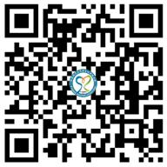  （报名二维码）
注意事项:
1.参赛选手可为单人或组合（组合人数不超过五人）。
2.组合参赛由队长填写该表，并在简介中做好成员介绍。

